Zubehör OWAplan

Odenwald Faserplattenwerk (OWA)

Eigenschaften

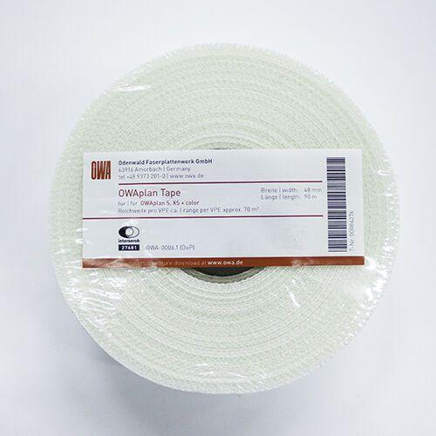

Farbton

weiß

Gewicht (kg)

7,50 - 12,00

Körnung (mm)

0,2